附件1
阿坝州茂县2024年第2批次建设用地拟征收范围图（一）
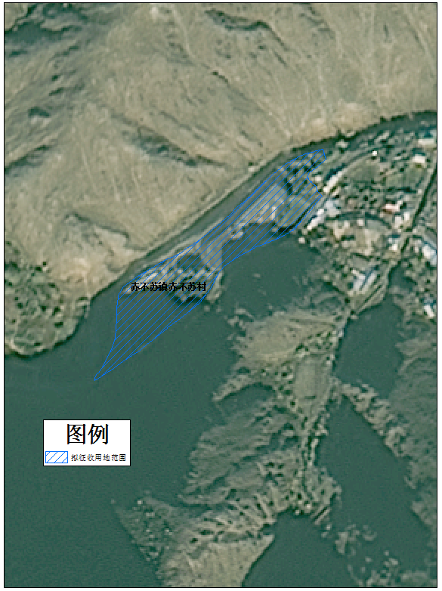

阿坝州茂县2024年第2批次建设用地拟征收范围图（二）
